Projet en arts plastiques et écriture
« Messages à tous ceux qui travaillent pendant qu’on reste chez nous »
(proposé par V.Mutschler et L.Walliser – EE Vieille Ile Haguenau)

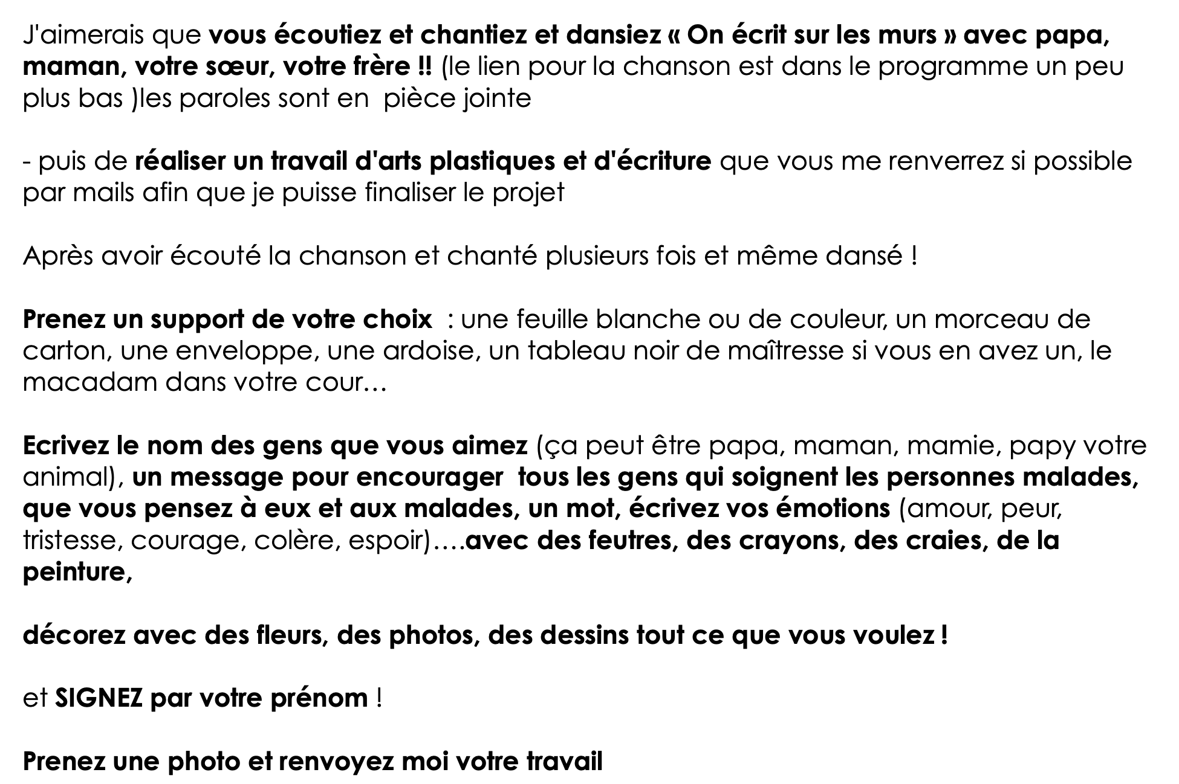

Musique :
https://www.youtube.com/watch?v=VV5oVYVGfNc

